応援グッズ販売のご案内
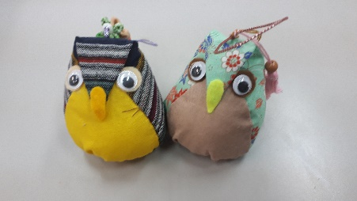
愛知県で開かれる予定でした 全国ろうあ者大会が中止になり
たくさんの大会グッズが残っています。
全国のみなさん！ぜひご協力をお願いします。
皆さんに購入していただくことで励みになります。
どうかよろしくお願いします！！

愛知県にある聴覚障害者支援事業所
「笑おう舎（わらおうや）」の手作りマスコットふくろうを特別企画として
BかCをご購入の方に先着100名様までの方に1つプレゼントさせていただきます

A 3,000円コース （2,000円相当グッズ） A、Bコースの中身はお楽しみに！
B 5,000円コース （3,000円相当グッズ）
C 10,000円コース （何と！あいちのグッズ全てが入っているお得なコースです）

★送料無料 全国各地こちらが負担します

〈申込方法〉
- 下記の表にご記入いただき愛知県聴覚障害者協会まで FAX または メールにてお申し込みください
- 入金確認後 グッズを送らせていただきます。

お名前 |  |  | 連絡先 | TEL、FAX、メールのいずれかご記入ください。
住所 | 〒
希望コース | A × 個 | 円 |  |  | 合計  円
 | B × 個 | 円
 | C × 個 | 円

〈振込先〉
三菱UFJ銀行 愛知県庁出張所支店 普通 0020176
全国ろうあ者大会INあいち実行委員会 事務局長 水野樹里（みずのじゅり）

第68回全国ろうあ者大会inあいち実行委員会
応援してね～！！

〒460-0001 名古屋市中区三の丸一丁目7番地2号 桜華会館2階
FAX 052-221-8154 TEL 052-221-8545
E-mail： zenro68th.aichi@gmail.com

